Сценарий постановки сказки - драматизации "Кошкин дом" для детей младшей группы.
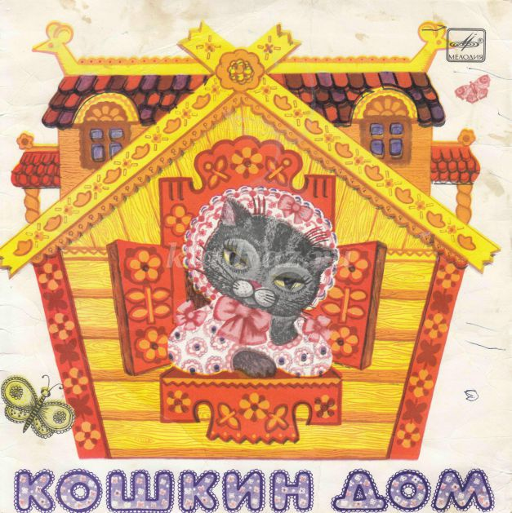
Цель: создавать условия для развития творческой активности детей в музыкально-театральной деятельности, свободно и раскрепощенно держаться при выступлении перед взрослыми и сверстниками (в том числе предоставление главных ролей застенчивым детям, включение в спектакль детей с речевыми трудностями, обеспечение активного участия каждого ребенка в спектакле).
Задачи:
Способствовать формированию знаний детей о пользе и вреде огня.
Воспитывать навыки правильного обращения с огнем.
Развивать творческую фантазию и воображение, внимание и память, музыкальный слух, пластику движений.
Рассказать средствами театрализации, как от маленького огонька разрастается большой пожар, уничтоживший кошкин дом.
Оборудование: музыкальное сопровождение на усмотрение музыкального руководителя, кошкин дом, маски, костюмы, атрибуты огня.
Предварительная работа:
Чтение художественных произведений по теме.
Ход мероприятия:
Тили – бом, Тили – бом! На дворе высокий дом, ставенки резные, окна расписные.
Кошка: Вот какой красивый дом!
Буду жить теперь я в нем!
Кошка входит в дом

Рассказчица: Жарко печку затопила,
Дверцу печки не закрыла,
Выпал красный уголёк…
Загорелся потолок

Кошка: Помогите! Помогите!
Дом скорее потушите!
ведущий:
коза выскочила
глаза выпучила,(руками за глаза)
залить не умеет.-
-Мее, мее.
Ведущий:
Дон, дон дон!.
.Загорелся кошкин дом
бежит курица с ведром,
но не добежала,
воду расплескала.
-Дон, дон, дон!
.Загорелся кошкин дом.
Бежит уточка с ковшом.
Да ковш уронила,
воду разлила.
-дон, дон, дон !
Загорелся кошкин дом
Бежит кисонька с горшком.
Залить хочет молоком.
Но не добежала, горшок расплескала.
Воспитатель: - Почему кошка глаза выпучила?
- Чего она испугалась? (ответы: огня, пожара).
- Правильно, кошка испугалась пожара и прибежала у нас просить помощи.
- Мы сможем ей помочь? Что мы должны сделать? (ответ: потушить пожар).
Воспитатель: - Что мы видим? (ответ:«Дом горит»)
- Мы так торопились, что ничего с собой не взяли!
Воспитатель: - А теперь все дети покажут, как скачет заинька с листом и тушит кошкин дом (дети машут ручками).
- Давайте попробуем подуть на огонь: «Воздух в щечки набираем и скорее выдуваем».
Обобщение: - Ребята, как мы с вами тушили пожар? Что мы делали руками? (махали) ротиками? (дули).
- Посмотрите, каким стало пламя огня? (большим).
Физ. минутка: «Огонь».
Воспитатель: - Вам в глазки дым не попал?
Гимнастика для глаз: закрываем, поморгаем, смотрим вверх, вниз.
Проблемная ситуация:
Воспитатель: - Что же делать, как нам быть?
Ведь пожар нужно потушить!
Кому сейчас мы позвоним
И сюда их пригласим? (Ответы детей: пожарных)
Воспитатель: - Какой же номер нам набрать? (01)
Пальчиковая гимнастика: дети на пальцах показывают цифры 0, 1.
Импровизация: по игрушечному телефону звонят, вызывают пожарных: - «Приезжайте! Помогите! Кошкин дом вы потушите».
Воспитатель: - Когда машина едет по дороге, ее не только видно, но и слышно, слышно ее сирену.
- Как звучит сирена? (Ответ: у-у-у).
Подвижная игра «Шоферы»: Взяли в руки «рули» и поехали под музыку «Би-би-би, бибика…» (Дети совершают один круг движения, отдают «рули» воспитателю).
Беседа с детьми.
Воспитатель: - Посмотрите, какие машины сюда приехали? (ответы: пожарные). Воспитатель обращает внимание детей на игрушечные «пожарные»машины, которые стоят под макетом «Кошкин дом»).
- Сколько их здесь? (ответ: много).
- Каким они цветом? (красные). Как называют людей, которые тушат пожар? (ПОЖАРНЫЕ).
- Что они привезли в машинах? (шланги, воду, баллоны, песок).
- Как они будут тушить огонь? (заливать водой).

Игра – ситуация «Пожарные»:Дети надевают каски, берут бутылки с водой, импровизированное тушение пожара.
Воспитатель:Как шипит вода, выливаясь из шлангов? (ответ: ш-ш-ш).
- Чем еще можно засыпать огонь? (песком, землей).

Импровизированное действие: Часть детей детскими лопатками бросают песок на огонь. Раз, раз и огонь погас!!! (воспитатель меняет картинку «Горящий кошкин дом» на сгоревший).
Воспитатель хвалит детей:- Вы славно потрудились!Пора нам отдохнуть! (Дети присаживаются на «пенечки» - стульчики). Проводится беседа, обсуждение.
- Посмотрите, что мы нашли на пожаре? (спички).
- Как они здесь оказались? Как вы думаете, кто с ними играл? (котята).
- Они слушали свою маму? Что же произошло?
- А вы, ребята, как бы поступили? (ответы). Разве можно брать спички в руки?
Дети произносят: «Спички детям – не игрушка!»
Воспитатель: - Если вы нечаянно, неосторожно взяли спички в руки, что может с пальчиками случиться? (ответы: обжечь, будет рана).
- Скажите, кому доверим спички? Кто ими может пользоваться? (ответ: взрослые). Воспитатель показывает картинки: свеча, зажигалка, спички.

- Какие это предметы? (опасные).
- Ребята, посмотрите, а где же кошка с котятами будут жить? Что мы для них должны построить? (ответ: новый дом).
Пальчиковая игра: «Строим дом».
Воспитатель показывает картину – «Большой новый дом» (Либо дети из кубиков-модулей конструируют дом).
Обобщение: - Кто же будет в нем жить? (ответ).
- Как вы думаете, котята будут брать спички?
- Почему? (ответы детей).
- Котята запомнили, что спички очень опасны.
5. Заключительный этап:
- Вы славно потрудились! И кошке помогли!
- Пожар мы затушили! И в детский сад пошли!
- По той же вот дорожке, пройдутся ваши ножки.
Возвращаются в детский сад по той дорожке, где шагали «кошачьи ножки».
- Вывод:
- Где мы были? Какую помощь оказали кошке? Какой поступок мы совершили? Какие мы с вами?
Воспитатель: Чтобы впредь не случилось пожара, мы дадим кошке и ее котятам пару советов по пожарной безопасности.
- Что мы им посоветуем?
- Спички детям - (не игрушка)!
- При пожаре надо вызывать какую службу? (Пожарную).
- Номер пожарной службы? (01) – (101).
Рефлексия:
- Понравилось ли вам занятие? Чем?
- Какая беда случилась у кошки?
- Чему научила вас сложившаяся ситуация?
- Кому вы расскажете, с кем поделитесь о произошедшем пожаре у кошки?

